МИНИСТЕРСТВО ОБРАЗОВАНИЯ И НАУКИ РОССИЙСКОЙ ФЕДЕРАЦИИ

ФЕДЕРАЛЬНОЕ ГОСУДАРСТВЕННОЕ БЮДЖЕТНОЕ ОБРАЗОВАТЕЛЬНОЕ УЧРЕЖДЕНИЕ ВЫСШЕГО ОБРАЗОВАНИЯ

«ПЕРМСКИЙ НАЦИОНАЛЬНЫЙ ИССЛЕДОВАТЕЛЬСКИЙ

ПОЛИТЕХНИЧЕСКИЙ УНИВЕРСИТЕТ»

(ПНИПУ)

Факультет: Электротехнический

Кафедра: «Информационные технологии и автоматизированные системы» (ИТАС)

Направление: Информатика и вычислительная техника (ИВТ)

**О Т Ч Ё Т**   
**о лабораторной работе №7**

Дисциплина: «Основы алгоритмизации и программирования»

Тема: «Перегруженные функции»

Выполнил

Студент группы ИВТ-24-2б

Марфин Т.Д.

Проверил

Доцент кафедры ИТАС

Полякова О.А.

Пермь, 2025

**Постановка задачи**

Написать перегруженные функции и основную программу, которая их вызывает.

а) для преобразования десятичной дроби в обыкновенную;

б) для преобразования обыкновенной дроби в десятичную.

**Блок-схема**

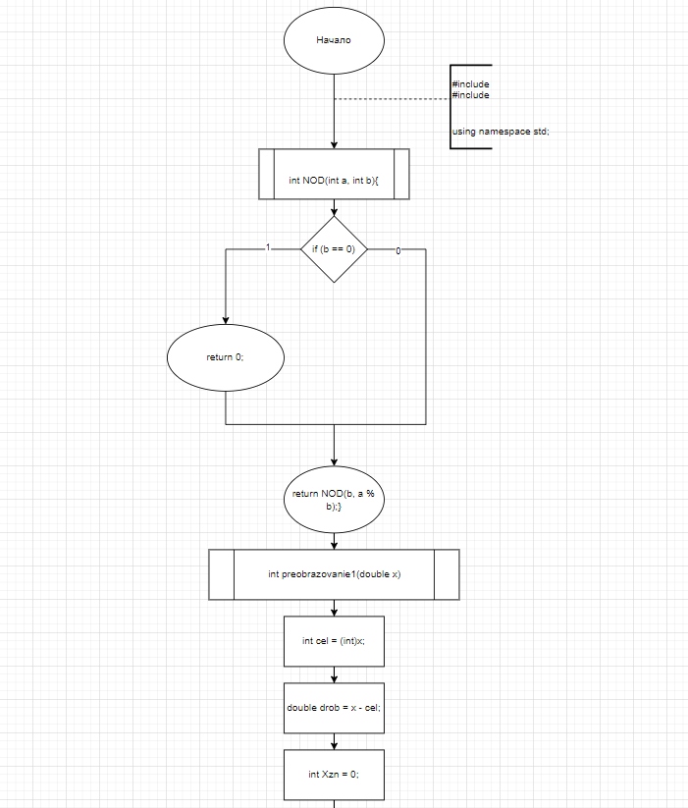

Рисунок 1 - Блок-схема кода, часть 1

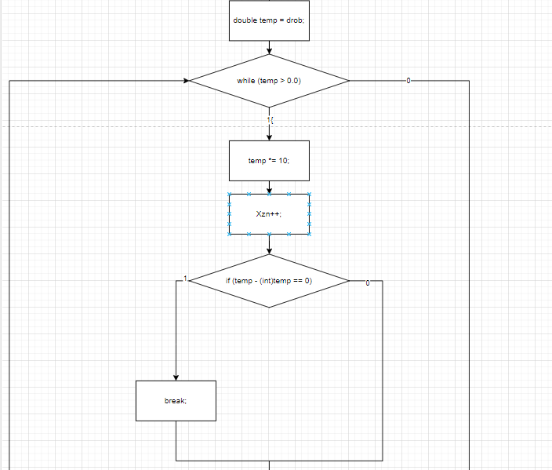Рисунок 2 - Блок-схема кода, часть 2

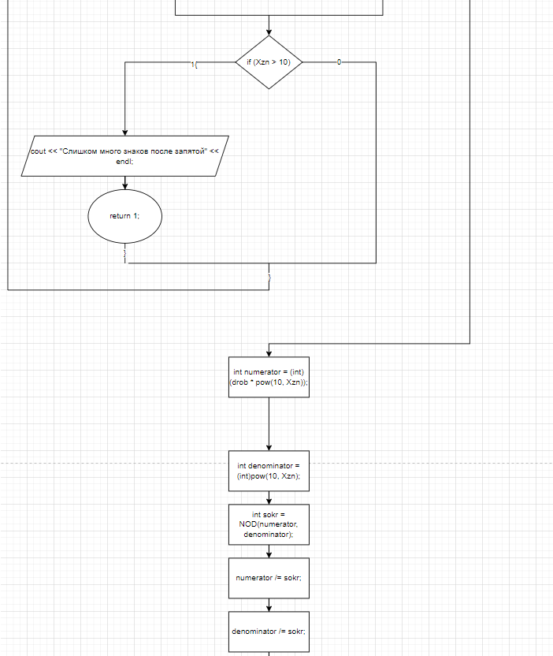

Рисунок 3 - Блок-схема кода, часть 3

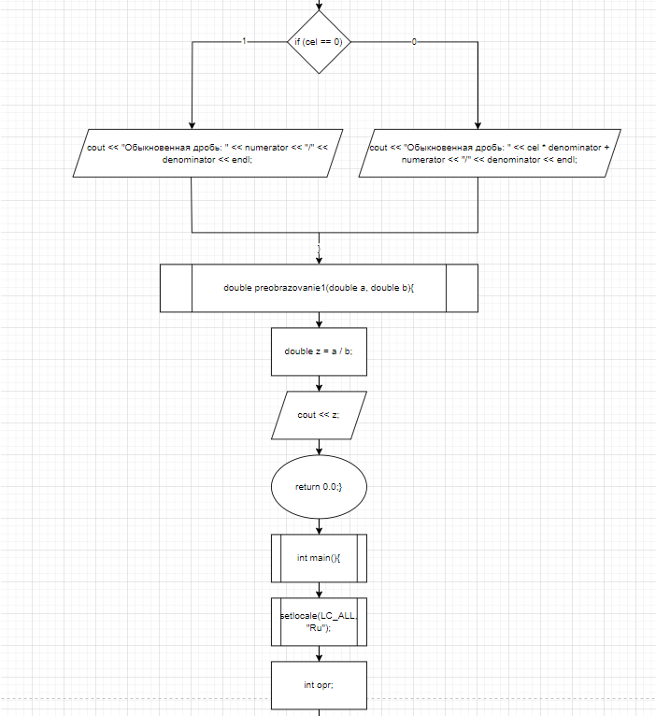

Рисунок 4 - Блок-схема кода, часть 4

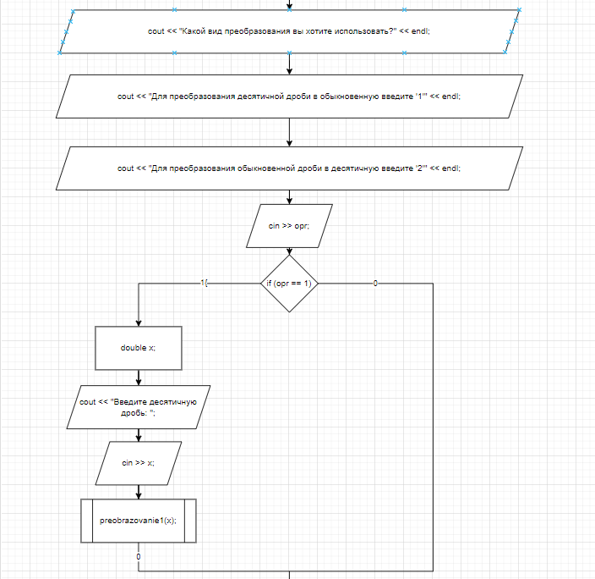Рисунок 5 - Блок-схема кода, часть 5

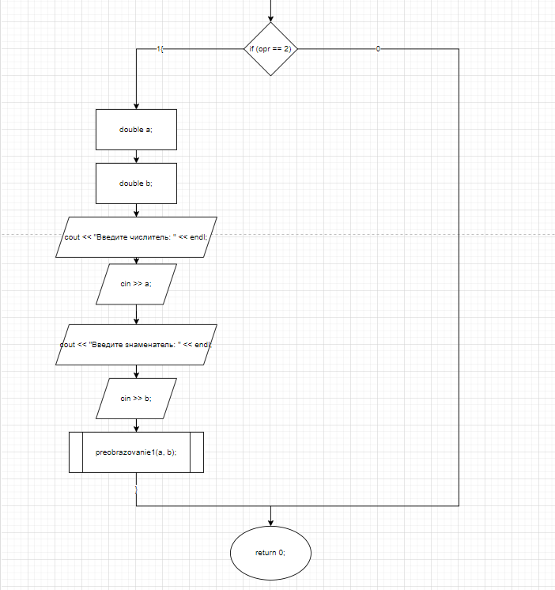

Рисунок 6 - Блок-схема кода, часть 6

**Код на ЯП с++**

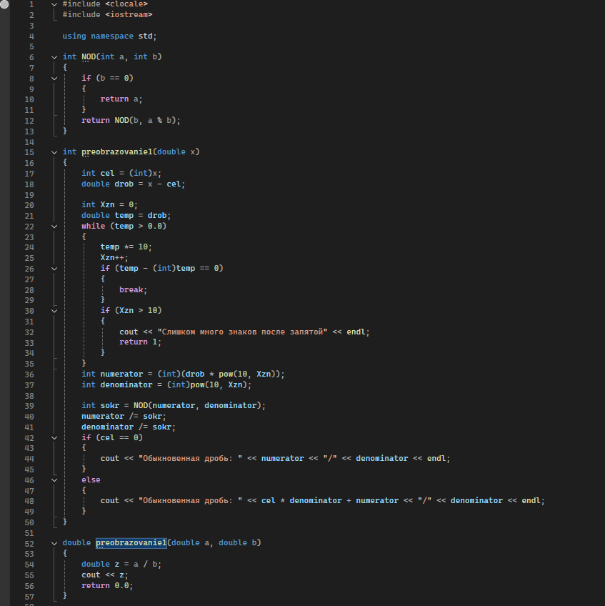Рисунок 7 - Код на ЯП с++, часть 1

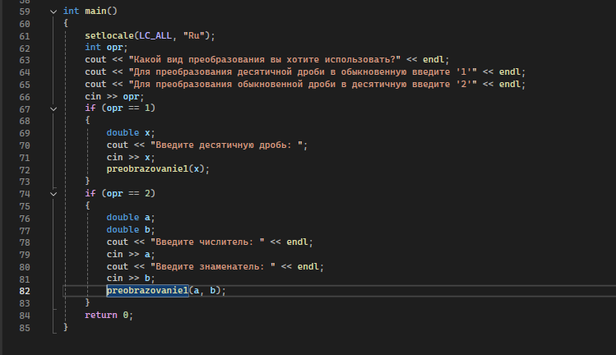Рисунок 8 - Код на ЯП с++, часть 2

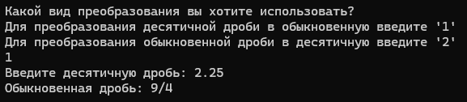

Рисунок 9 - Вывод консоли при запуске кода, первый вариант

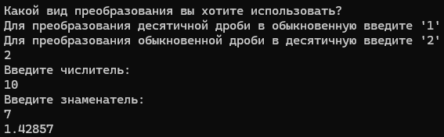

Рисунок 10 - Вывод консоли при запуске кода, второй вариант

**Ссылка на github**

[Tarf1n/lab-7](https://github.com/Tarf1n/lab-7)